界面分析与数据模型分析
组号：8
小组成员：任滨畅

界面分析
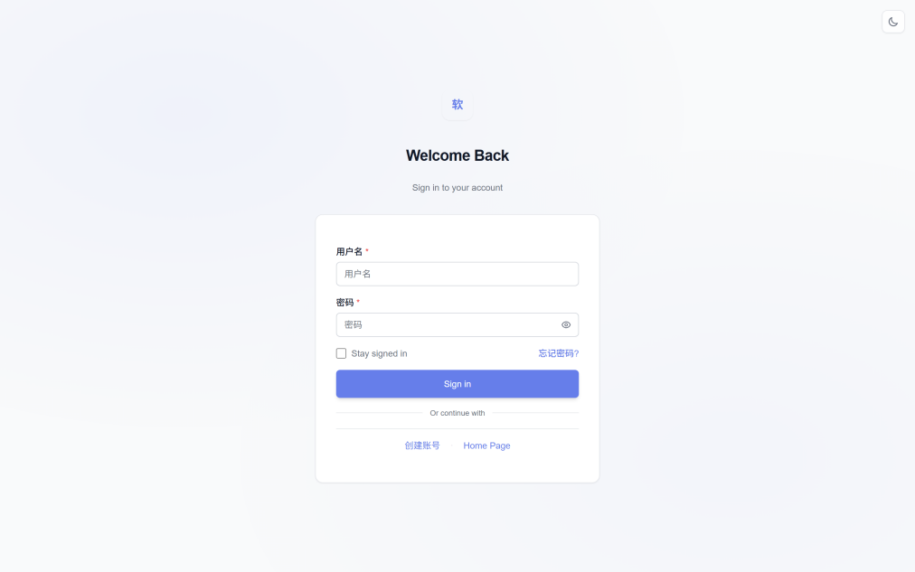
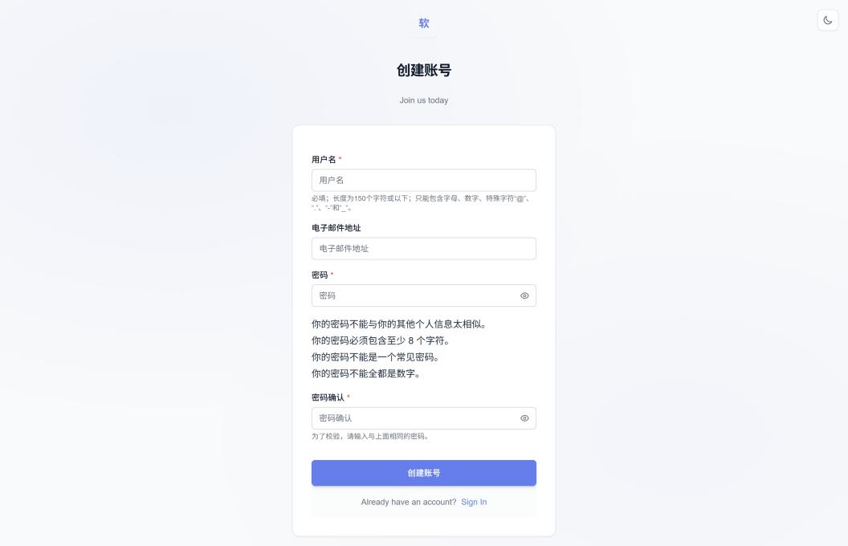
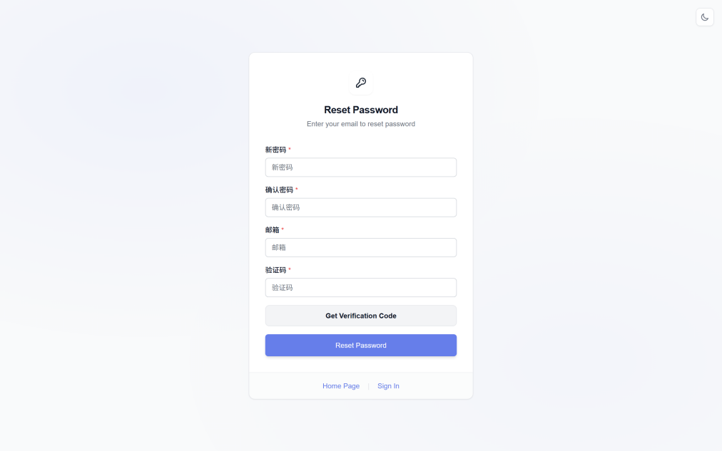
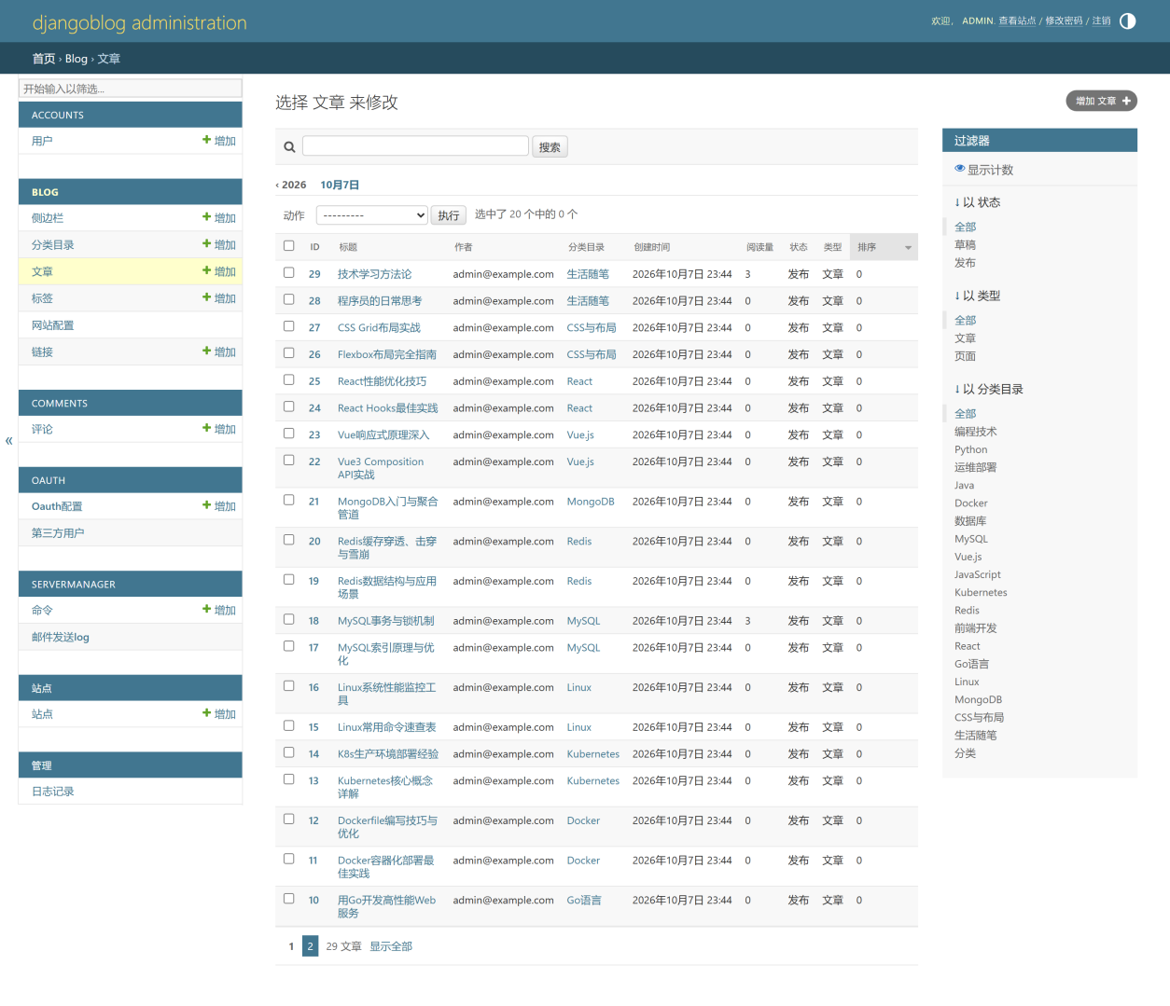
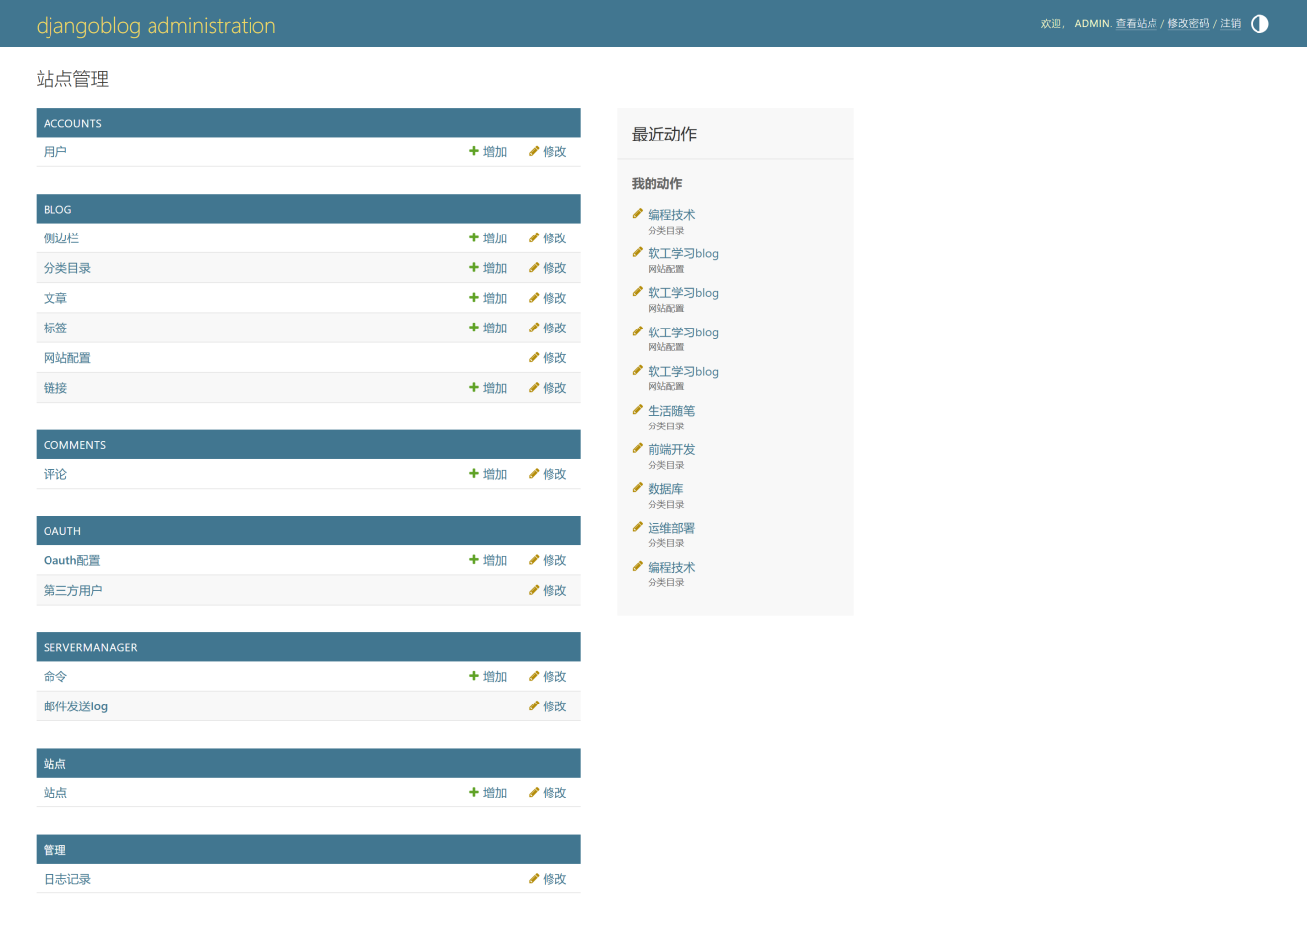
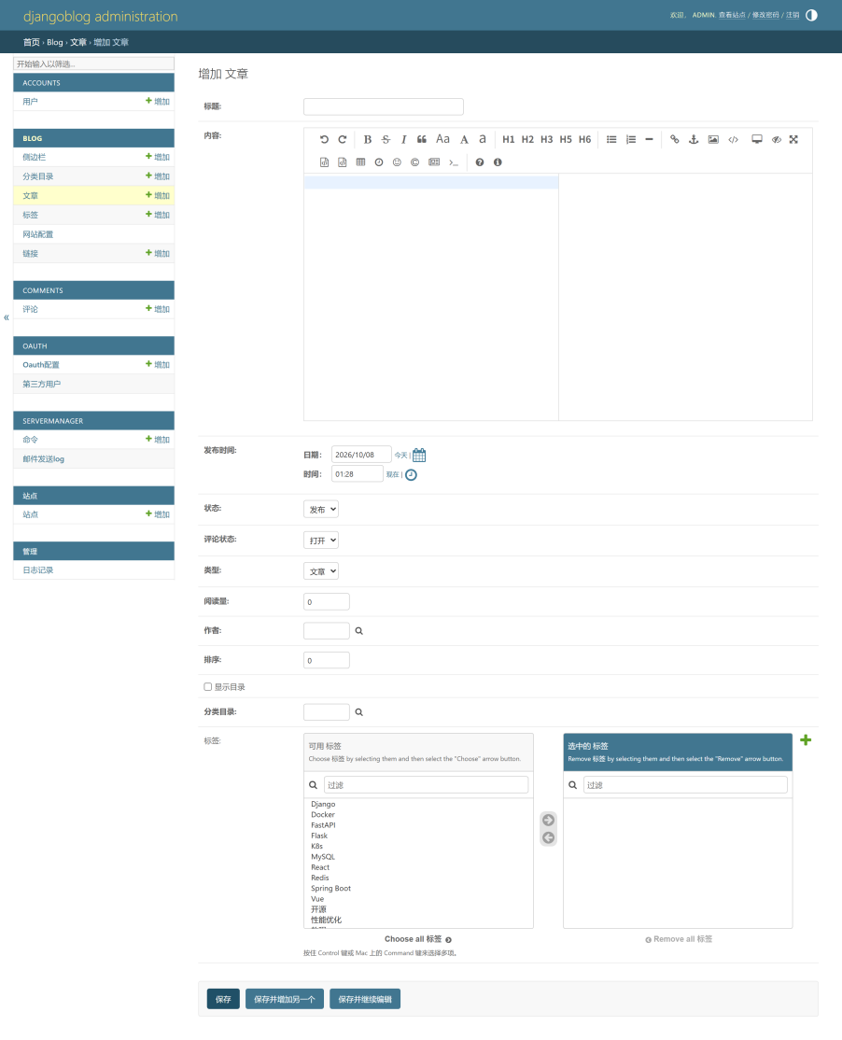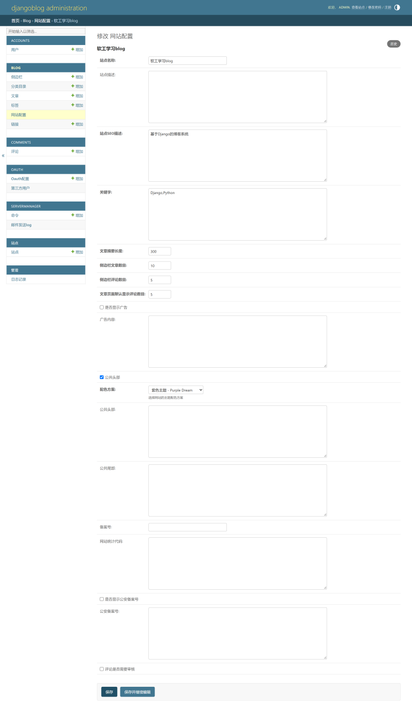

数据模型分析
1 | comments | Comment | comments_comment | 文章下的评论，支持楼中楼回复
2 | comments | CommentReaction | comments_commentreaction | 对评论的 Emoji 表态（点赞等）
# | 所在应用 | 模型名 | 数据库表 | 作用
3 | accounts | BlogUser | accounts_bloguser | 系统用户（继承 AbstractUser）
4 | oauth | OAuthUser | oauth_oauthuser | 第三方平台登录进来的用户记录
5 | oauth | OAuthConfig | oauth_oauthconfig | 各第三方平台的接入配置（AppKey 等）
6 | servermanager | commands | servermanager_commands | 后台可执行的运维命令
7 | servermanager | EmailSendLog | servermanager_emailsendlog | 邮件发送记录
模型之间的关系：
# | 源字段 | 目标模型 | 关系类型 | on_delete | 说明
1 | Comment.author | BlogUser | 多对一（外键） | CASCADE | 评论的作者
2 | Comment.article | Article | 多对一（外键） | CASCADE | 评论所属文章（跨应用，指向 blog）
3 | Comment.parent_comment | Comment | 多对一（自关联） | CASCADE | 上级评论，实现楼中楼回复
4 | CommentReaction.comment | Comment | 多对一（外键） | CASCADE | 表态针对哪条评论
5 | CommentReaction.user | BlogUser | 多对一（外键） | CASCADE | 谁表的态
6 | OAuthUser.author | BlogUser | 多对一（可空） | CASCADE | 第三方账号绑定的系统用户，未绑定时为空

